Лабораторная работа 4
Исправление замечаний
Тема 18: Определение необходимой мощности блока питания для ПК
Студент: Гаранин Ерофей
Группа: ИУ5-52Б
Замечания по ЛР4
Замечание 1. В url переменные не использовать
В коллекции Postman ЛР4 переменные убраны полностью. Адрес http://127.0.0.1:8000/api/... и id компонента записаны в каждом запросе явно, кука сессии вставлена в заголовок Cookie значением, скопированным из браузера (Application, Cookies). Id черновика, который возвращает запрос добавления, вписывается в адреса запросов 04–07 вручную.
Изменены файлы postman/psu_calculator_lab4.postman_collection.json и раздел README «Проверка в Postman (ЛР4)».
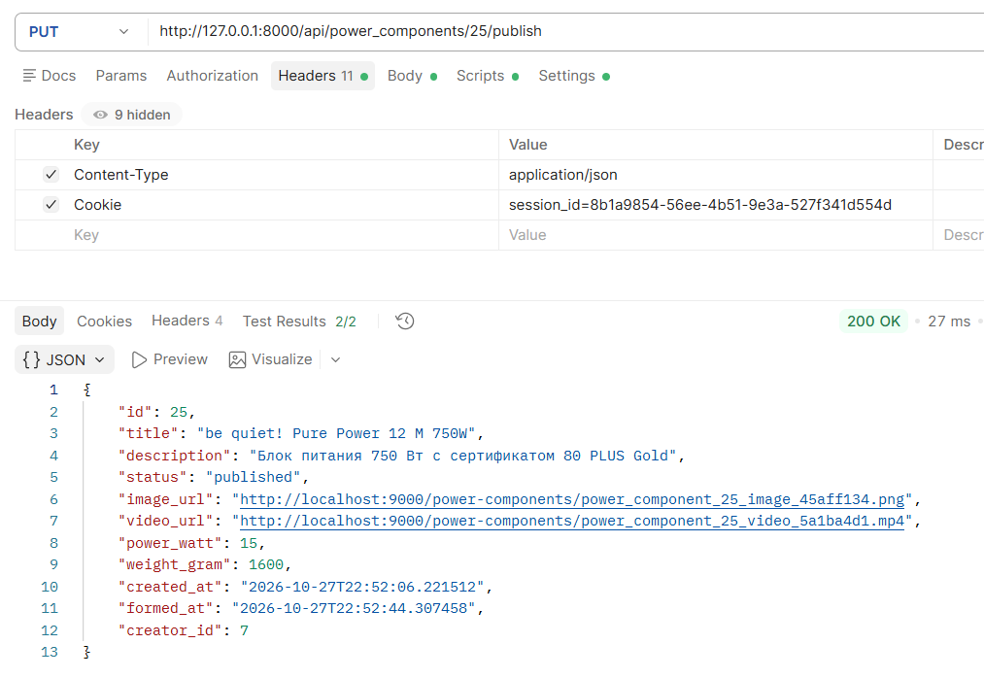
Скриншот 1 – Postman, PUT /api/power_components/25/publish: адрес и кука без переменных
Замечание 2. Скрипт Lua не сделан
Добавлен скрипт scripts/active_sessions.lua. Он перебирает ключи сессий session:*, из значения каждой сессии берет логин пользователя и возвращает строки «логин TTL», где TTL – сколько секунд сессии осталось жить. Шаблон ключей можно передать аргументом, по умолчанию берется session:*.
local result = {}
local keys = redis.call('KEYS', ARGV[1] or 'session:*')
for i = 1, #keys do
local value = redis.call('GET', keys[i])
if value then
local session = cjson.decode(value)
local ttl = redis.call('TTL', keys[i])
table.insert(result, session['login'] .. ' ' .. ttl)
end
end
table.sort(result)
return result
Запуск из командной строки:
docker cp scripts/active_sessions.lua pc_power_redis:/data/active_sessions.lua
docker exec -it pc_power_redis redis-cli --eval /data/active_sessions.lua
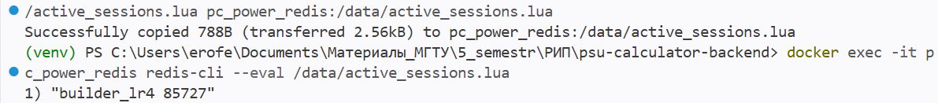
Скриншот 2 – командная строка: результат Lua-скрипта, логины активных сессий
Замечание 3. Без переменных: почему заголовки не везде белые
Раньше в заголовке Cookie стояла переменная {{sessionId}}, которую Postman подсвечивает цветом, а в запросе 01 этот заголовок был выключен по умолчанию и отображался серым. Теперь во всех запросах создателя (01–07) заголовок Cookie включен (белая галочка) и содержит само значение куки, поэтому везде отображается обычным белым текстом.
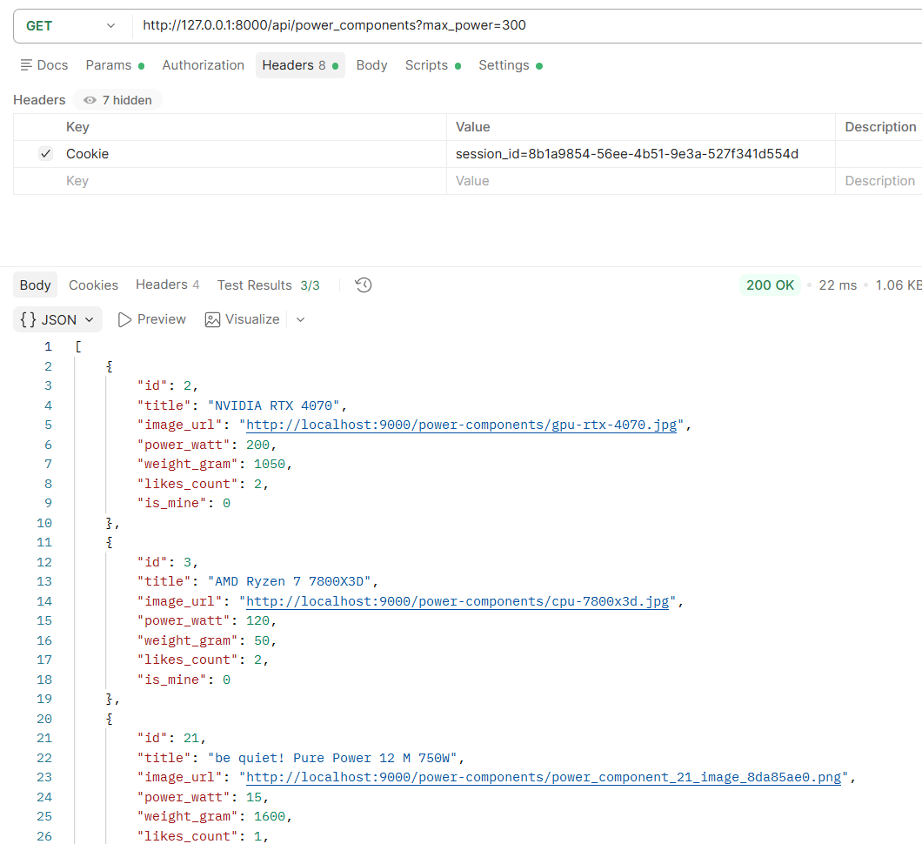
Скриншот 3 – Postman, вкладка Headers: заголовок Cookie включен, значение без переменной
Замечания по диаграмме последовательности
Замечание 4. Нормальный масштаб. Перенос текста линий жизни
Линии жизни сужены до 110 пикселей, их названия теперь переносятся на две строки («: Домен» / «Компонент ПК»). Диаграмма стала уже (620 пикселей вместо 800) и выше, поэтому на листе А4 она уменьшается меньше и текст сообщений читается. В ответах оставлены ключевые поля, чтобы подписи сообщений не выходили за линии жизни.
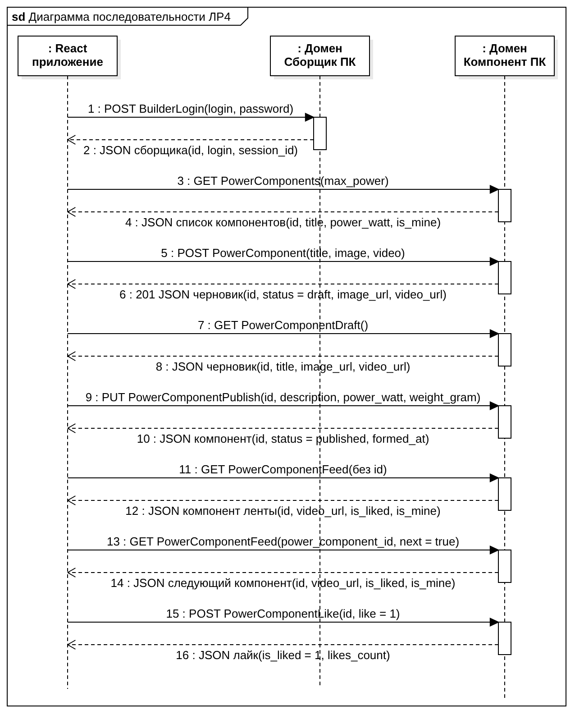
Скриншот 4 – диаграмма последовательности целиком
Замечания по ER-диаграмме
Замечание 5. Квадратиком компактнее
Таблицы собраны в компактный блок: users и power_component_likes – в верхнем ряду, power_components – под users. Связи короткие, без лишнего пустого места вокруг таблиц.
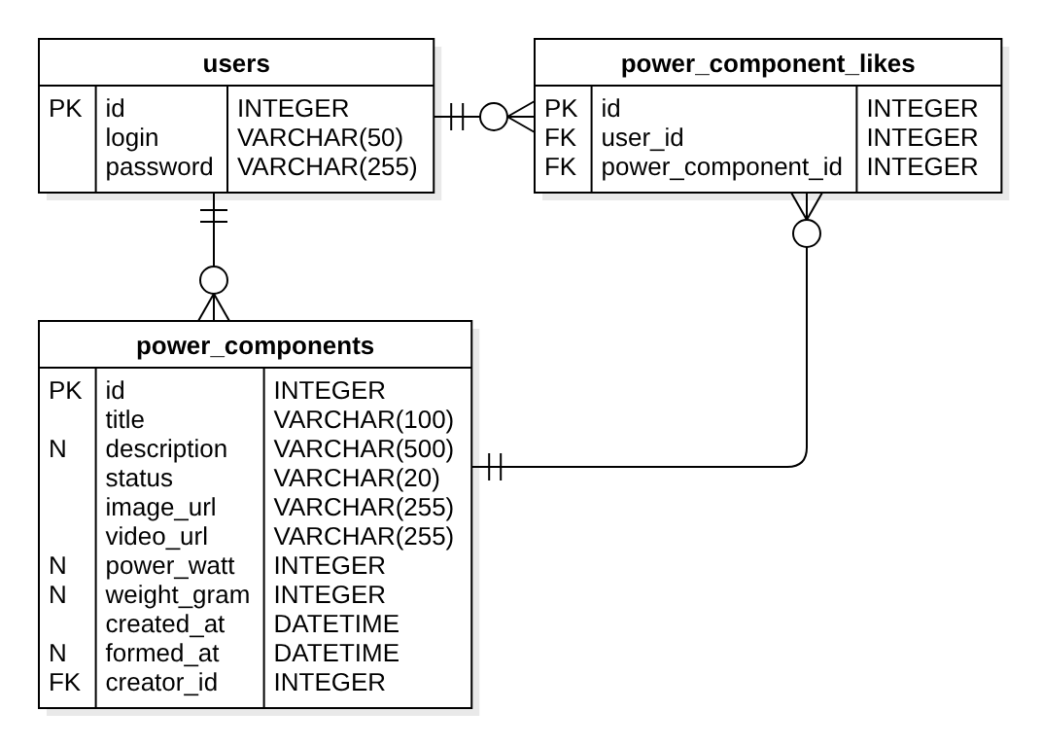
Скриншот 5 – ER-диаграмма
Замечания по диаграмме классов
Замечание 6. Пример отчета из Git, под А4, компактнее, все мелко, вертикально
По примеру отчета из репозитория диаграмма перекомпонована сверху вниз: React приложение, веб-сервис с доменами и интерфейсами, модели, таблицы базы данных. Диаграмма стала вертикальной (ширина 650 пикселей вместо 1000), поэтому на листе А4 она почти не уменьшается и текст читается.
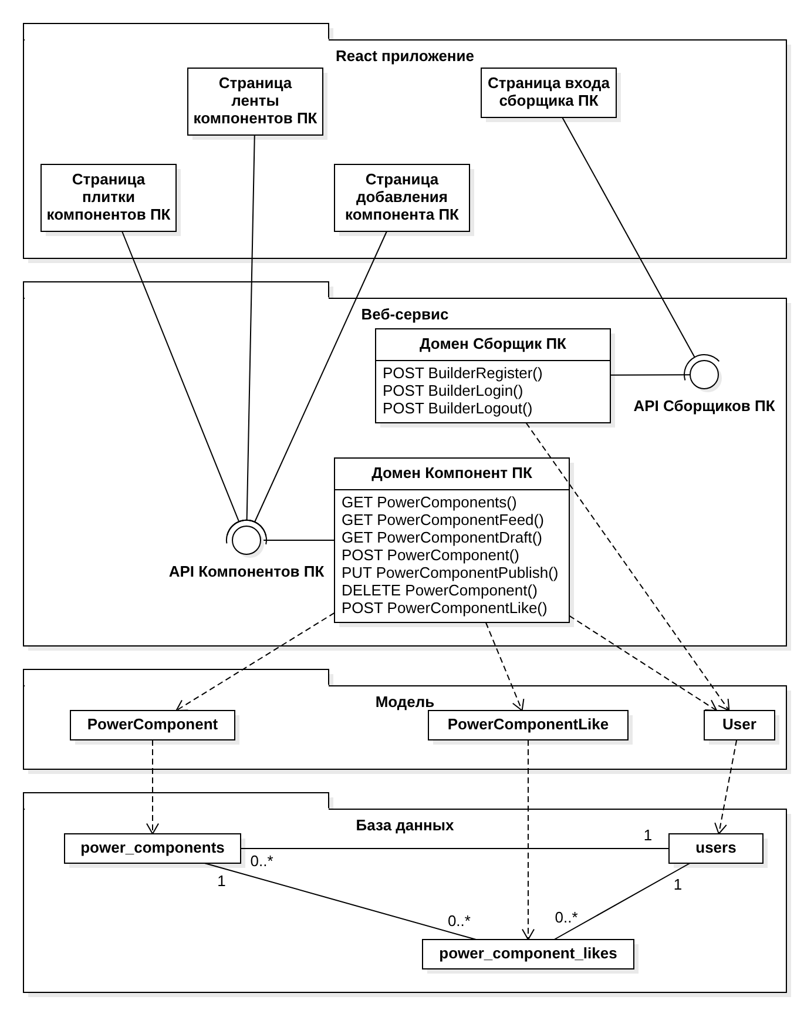
Скриншот 6 – диаграмма классов целиком
Замечание 7. Страницы сделать шахматно
Четыре страницы расположены в шахматном порядке в два ряда: плитка и добавление – ниже, лента и вход – выше. Связи от страниц к интерфейсам проходят между блоками и не пересекают другие страницы.
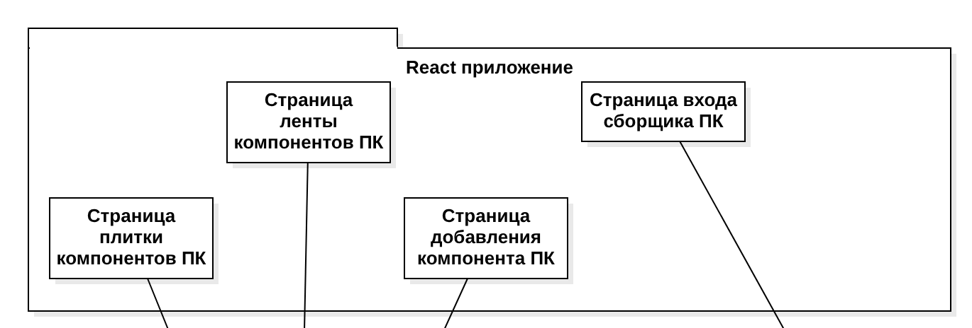
Скриншот 7 – пакет «React приложение»: страницы в шахматном порядке
Замечание 8. Связи не ломанные. Правый нечитаемый, плохие интерфейсы
Все связи сделаны прямыми, без изломов. Каждый домен стоит рядом со своим интерфейсом на одной высоте: реализация интерфейса – короткая горизонтальная линия, страницы подходят к интерфейсу сверху. Линии больше не проходят через подписи «API Компонентов ПК» и «API Сборщиков ПК», правый интерфейс читается полностью.
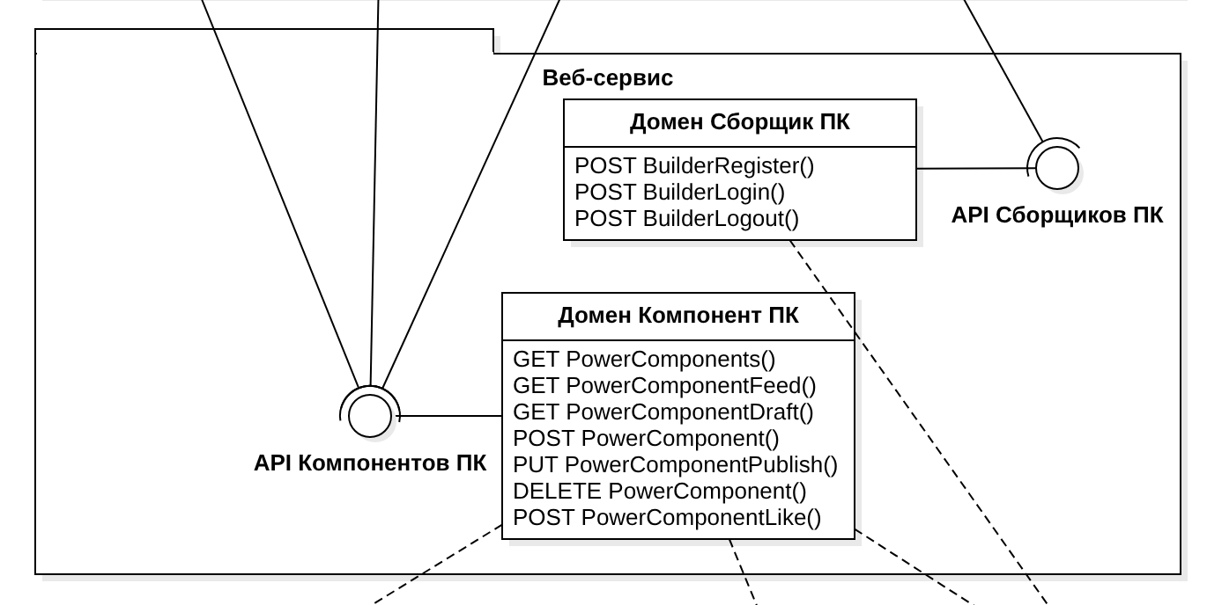
Скриншот 8 – пакет «Веб-сервис»: домены и интерфейсы
Замечание 9. Зачем подчеркивать?
Под названиями страниц, моделей и таблиц были две линии – это пустые секции атрибутов и операций класса. Для этих элементов секции скрыты, остался только блок с названием. У доменов скрыта пустая секция атрибутов, оставлен только список методов.
Замечания по ТЗ
Замечание 10. Tauri откуда в цели
Упоминание Tauri убрано из цели, из задачи 3.7 и из требований к программному обеспечению клиента.
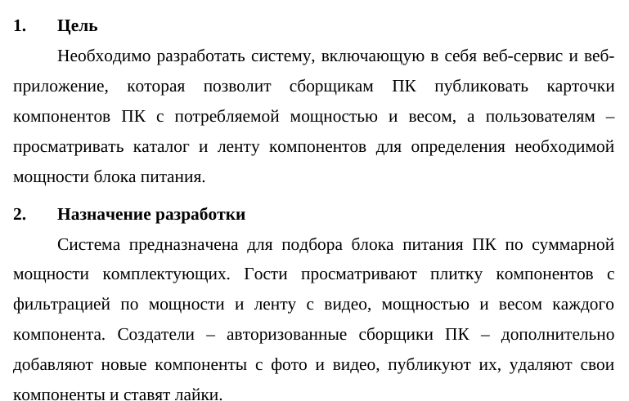
Скриншот 9 – ТЗ, разделы 1–2: цель без Tauri
Замечание 11. Разделы 4–6 переделать по примеру отчета
Разделы 4–6 оформлены как в примере отчета: сквозная многоуровневая нумерация вместо маркеров (4.2.1 – доступность, 4.2.2 – что отображает, 4.2.2.1 – элементы, 4.3.3 – действия), заголовки разделов выделены, подпункты с отступами по уровням. В разделах 5 и 6 оставлены только параметры оборудования и программы с версиями, лишние пояснения убраны.
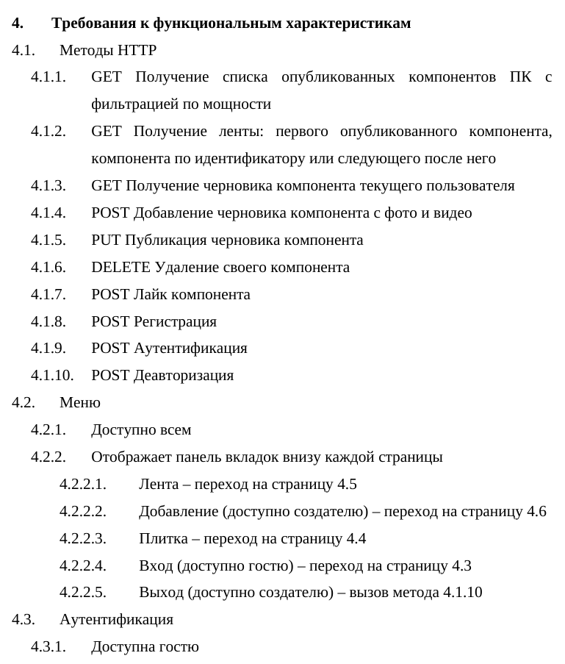
Скриншот 10 – ТЗ, раздел 4: многоуровневая нумерация
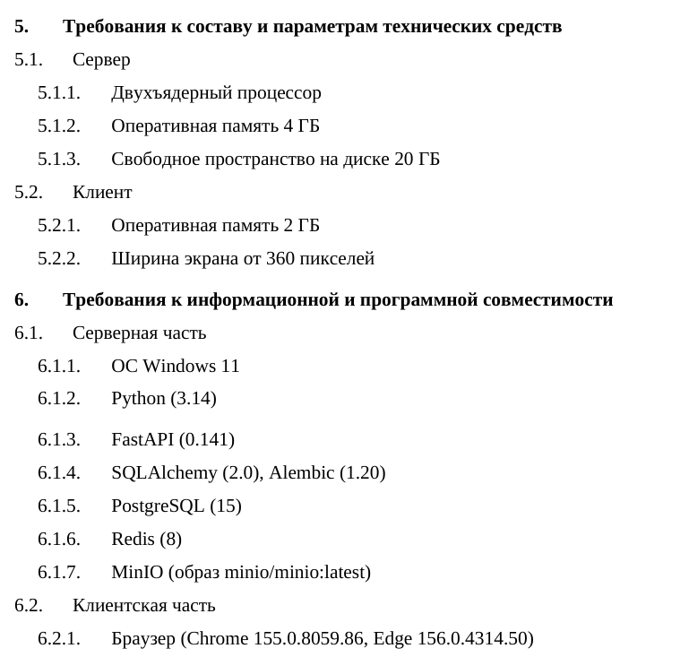
Скриншот 11 – ТЗ, разделы 5–6

